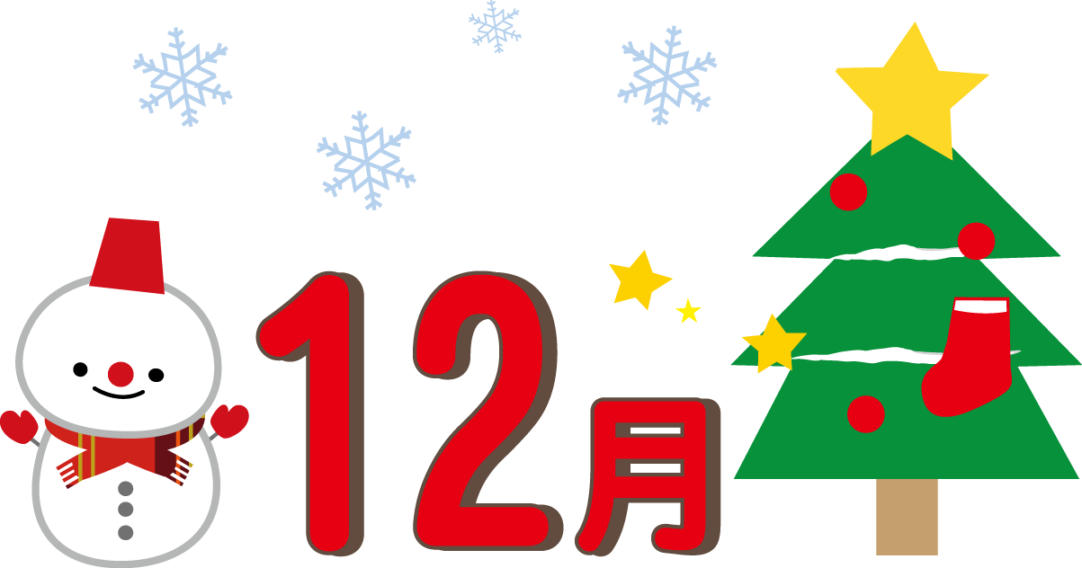
南小田児童館だより
瑞浪市南小田町１－３２ ℡0572-６８－8611
ホームページアドレス https: // m-shakyo.org
幼児用 ２０２3．12
日 | 月 | 火 | 水 | 木 | 金 | 土
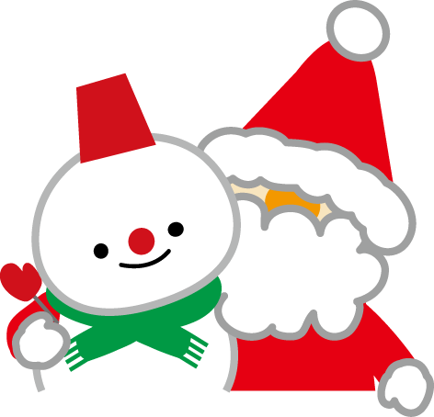 |  |  | 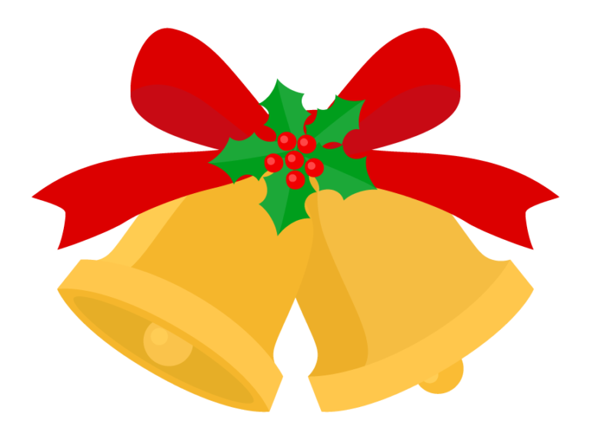 |  | 1  ぴよぴよ  （命を守る訓練） | 2  自由遊び
3 | 4 | 5  ぴよぴよ  （製作） | 6  自由遊び  卓球 | 7  ぴよぴよ  （クリスマス） | 8  ぴよぴよ  （クリスマス） | 9小学生対象  ツリーづくり
10 | 11  ベビーマッサージ  相談日 | 12  ぴよぴよ  （英語） | 13  自由遊び  卓球 | 14  ぴよぴよ  （誕生日会） | 15  ぴよぴよ  （リトミック） | 16  自由遊び
17 | 18 | 19  自由遊び | 20  自由遊び 卓球 | 21  自由遊び  （クリスマス製作） | 22  自由遊び  （クリスマス製作） | 23  小学生  クリスマス
24 | 25  自由遊び | 26  大掃除 | 27  大掃除 | 28  自由遊び | 29 | 30
31 | 1 | 2 | 3 | 4  お正月遊び | 5  お正月遊び | 6  お正月遊び


開館時間のお知らせ

10月から３月までは冬時間となります

利用時間（冬時間）
午前 | 9時30分～１２時
午後 | 1時～５時

「ぴよぴよ」クリスマス
12月7日（木）・12月8日（金）定員：各１２組ずつ

★10時45分までに遊びに来てください。集まり次第開始します。

☆11月22日（水）から受付しています。
幼児教室の中でクリスマスの雰囲気を味わえる企画を考えています。
☆支援センターのクリスマス会に参加される方はご遠慮下さい。
多くの方に参加していただけるように、子育て支援センター又は児童館どちらかでの参加でお願い致します。

幼児教室（ぴよぴよ）ってなあに？

日 時：毎週火・木・金 11時～11時20分頃
対 象：未就園児

内 容：歌、手遊び、工作、体操等

ぴよぴよの行事のお知らせ
クリスマス製作
5日（火）

牛乳パックを使ってクリスマスブーツを作りります。
21日・22日、ぴよぴよは休みですが、クリスマス製作を予定しています。

英語
12日（火）

飯島先生と一緒にクリスマスをテーマに体を動かしながら、英語を楽しみましょう。

天使のベビーマッサージ

JADP認定ベビーマッサージインストラクター前島 雅さんと一緒にママも赤ちゃんも身体も心もポカポカするベビーマッサージをしませんか？

日にち：12月11日（月）
定 員：10組
対象年齢：３ヶ月～１歳５ヶ月
時 間：10時30分～
持ち物：バスタオル・飲み物

受付開始日：12月１日（金）～

誕生日会
14日（木）

12月生まれの子の誕生日会です。12月生まれのお子さんは手形をとります。
10時45分までに来館してください。

リトミック
15日（金）

楽器・スカーフなどを使って、歌を歌ったり、リズム遊びをしましょう。

★12月15日（金）でぴよぴよはお休みに入ります。
次回は、1月16日（火）から始まります。ぴよぴよはお休みですが、児童館は開館していますので、ご利用下さい。

